Conectar BD a la capa Datos

1. Click en propiedades sobre datos

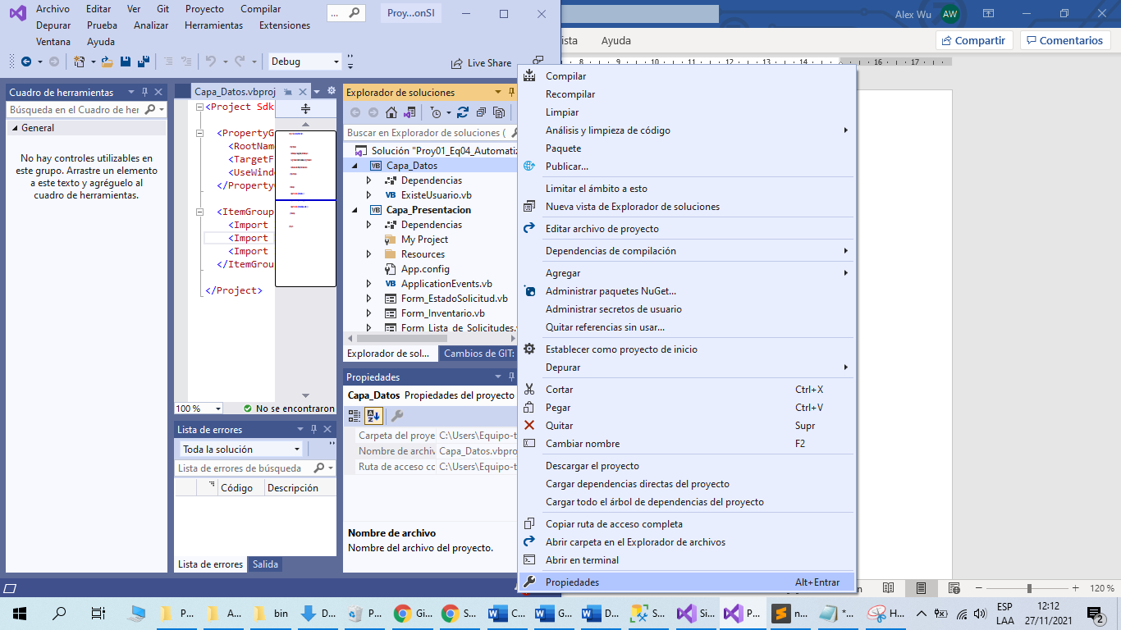

1. Click en configuración y desps sobre la línea azul

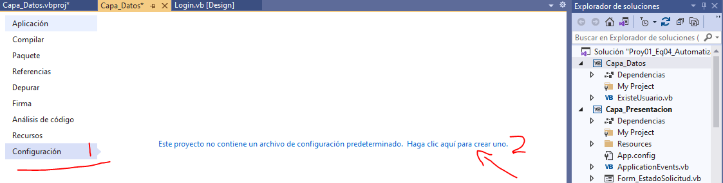

1. Darle valores:

En la seccion (5) darle click a los 3 puntos (…)

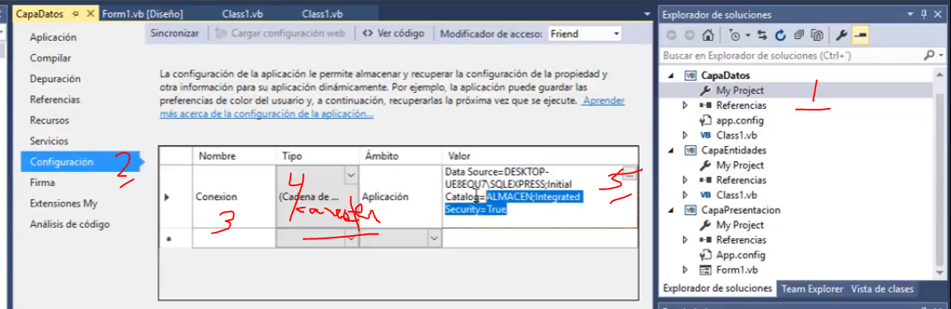

1. Verán esto:
2. Pegar el nombre de su acceso a SQL server
3. Nombre de la BD

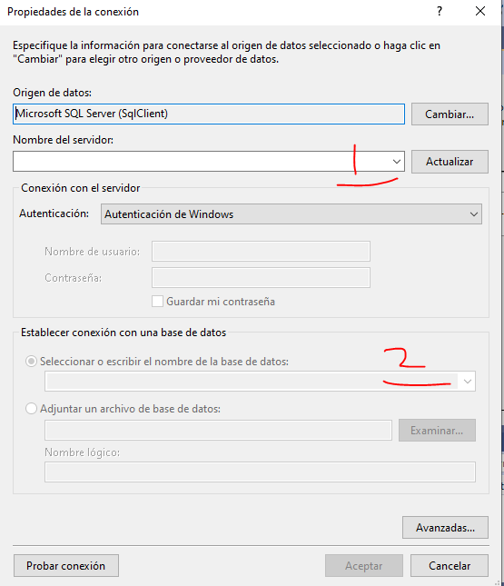

1. Desde SQL SERVER:

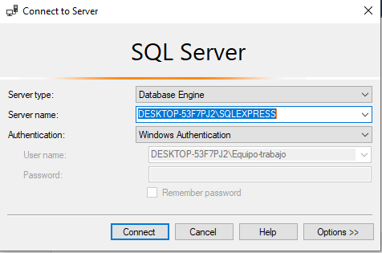

1. Pegarlo akí, y pueden probar si conecta dando click en probar conexión y aceptar:

